TESTE ESTÁGIO FRONT-END
Você deverá montar o layout da página abaixo.
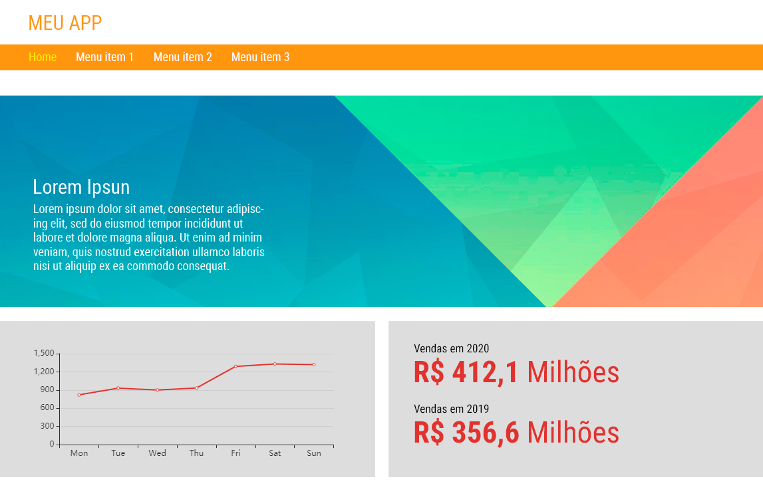

Desenvolvimento:
Para o desenvolvimento, poderão ser utilizadas tecnologias web: HTML, CSS, JS ou outra(s).
Entrega:
A entrega deverá ser realizada através do envio de um .ZIP contendo os arquivos referentes ao teste, no prazo informado por email.
Observações:
- Fonte
- Todas as fontes são "Roboto Condensed" (baixar do Google Fonts)
- Mobile
- São considerados mobile dispositivos que possuam telas com largura menor que 480px.
- A tela mobile deverá empilhar os conteúdos, ou seja, as colunas deverão virar linhas.
- O menu deverá estar escondido, podendo ser aberto com um botão 'hamburger'.
- O menu deverá ser aberto da esquerda para a direita. O layout do menu é de livre criação pelo candidato, desde que corresponda aos itens do menu desktop.

- Gráfico de linha
- Utilizar a biblioteca Echarts para a renderização do gráfico de linha. Documentação: https://echarts.apache.org/en/tutorial.html#Get%20Started%20with%20ECharts%20in%205%20minutes

Imagem de apoio para utilizar no primeiro conteúdo:


